|  |  |
| --- | --- |
|  | G |
| Internationaler Verband zum Schutz von Pflanzenzüchtungen |  |

|  |  |
| --- | --- |
| Der Rat  Achtundfünfzigste ordentliche Tagung  Genf, 25. Oktober 2024 | C/58/18  Original: englisch  Datum: 27. September 2024 |

PRÜFUNG der Vereinbarkeit des Gesetzes der Demokratischen Volksrepublik Laos über geistiges Eigentum, Teil IV Pflanzenzüchtung, mit der Akte von 1991 des UPOV-Übereinkommens

vom Verbandsbüro erstelltes Dokument

Haftungsausschluss: dieses Dokument gibt nicht die Grundsätze oder eine Anleitung der UPOV wieder

# Zusammenfassung

Mit Schreiben vom 23. September 2024 an den Generalsekretär der UPOV ersuchte Herr Saybandith Sayavongkhamdy, Stellvertretender Generaldirektor, Abteilung für geistiges Eigentum, Ministerium für Industrie und Handel, um Prüfung des Gesetzes über geistiges Eigentum der Demokratischen Volksrepublik Laos (nachstehend das „Gesetz“) auf Vereinbarkeit mit der Akte von 1991 des UPOV-Übereinkommens (nachstehend die „Akte von 1991“). Das Schreiben ist in Anlage I dieses Dokuments wiedergegeben. Anlage II enthält eine Abschrift des Gesetzes auf Englisch.

Der Rat wird ersucht,

a) die Analyse in diesem Dokument zur Kenntnis zu nehmen;

b) eine positive Entscheidung über die Vereinbarkeit des Gesetzes mit den Bestimmungen der Akte von 1991 zu treffen, die es der Demokratischen Volksrepublik Laos ermöglicht, ihre Urkunde über den Beitritt zur Akte von 1991 zu hinterlegen, und

c) den Generalsekretär zu ermächtigen, die Regierung der Demokratischen Volksrepublik Laos von obiger Entscheidung zu unterrichten.

# HINTERGRUND

Artikel 34 Absatz 3 der Akte von 1991 sieht vor: „Jeder Staat, der dem Verband nicht angehört, sowie jede zwischenstaatliche Organisation ersuchen vor Hinterlegung ihrer Beitrittsurkunde den Rat um Stellungnahme, ob ihre Rechtsvorschriften mit diesem Übereinkommen vereinbar sind. Ist der Beschluss über die Stellungnahme positiv, so kann die Beitrittsurkunde hinterlegt werden.“

Seit Dezember 2008 hat das Verbandsbüro der Regierung der Demokratischen Volksrepublik Laos Unterstützung bei der Ausarbeitung von Rechtsvorschriften, die der Akte von 1991 des UPOV-Übereinkommens entsprechen, geleistet. Delegationen der Demokratischen Volksrepublik Laos nahmen an den Arbeitstagungen über die Ausarbeitung von Rechtsvorschriften gemäß der Akte von 1991 des UPOV-Übereinkommens“ (Arbeitstagungen für Gesetze) in den Jahren 2011, 2017 und 2022 sowie an der „Nationalen Arbeitstagung über den Sortenschutz nach dem UPOV-Übereinkommen“ in den Jahren 2008 und 2018 in Vientiane teil.

Von 2016 bis 2024 gab das Verbandsbüro Bemerkungen zu verschiedenen Fassungen des Gesetzentwurfs ab.

Am 20. November 2023 verabschiedete die Nationalversammlung der Demokratischen Volksrepublik Laos die überarbeitete Fassung des Gesetzes über geistiges Eigentum.

Mit Schreiben vom 23. September 2024 an den Generalsekretär der UPOV ersuchte Herr Saybandith Sayavongkhamdy, Stellvertretender Generaldirektor, Abteilung für geistiges Eigentum, Ministerium für Industrie und Handel, um die Prüfung des Gesetzes auf Vereinbarkeit mit der Akte von 1991. Das Schreiben ist in Anlage I dieses Dokuments wiedergegeben. Anlage II enthält eine Abschrift der englischen Übersetzung des Gesetzes.

# GRUNDLAGE FÜR DEN SCHUTZ VON PFLANZENSORTEN IN DER DEMOKRATISCHEN VOLKSREPUBLIK LAOS

Das Gesetz regelt die Rechte an geistigem Eigentum im Allgemeinen. Teil IV des Gesetzes setzt die materiellen Bestimmungen der Akte von 1991 um, während einige allgemeine Bestimmungen, wie Begriffsbestimmungen und Durchsetzung, in anderen Teilen des Gesetzes zu finden sind. Eine Analyse des Gesetzes folgt in der Reihenfolge der wesentlichen Bestimmungen der Akte von 1991. Bestimmungen im Gesetz, die fakultative Bestimmungen der Akte von 1991 umsetzen, werden angeführt.

## Artikel 1 der Akte von 1991: Begriffsbestimmungen

Artikel 3 des Gesetzes enthält Begriffsbestimmungen des Züchters und der Sorte, die den jeweils in den Nummern iv und vi von Artikel 1 der Akte von 1991 gegebenen Begriffsbestimmungen entsprechen.

## Artikel 2 der Akte von 1991: Grundlegende Verpflichtung der Vertragsparteien

Die Kapitel 2, 3 und 4 von Teil IV des Gesetzes enthalten Bestimmungen über die Eintragung neuer Pflanzenzüchtungen und deren Schutz. Entsprechend enthält das Gesetz Bestimmungen, die den grundlegenden Verpflichtungen von Artikel 2 der Akte von 1991 entsprechen.

## Artikel 3 der Akte von 1991: Gattungen und Arten, die geschützt werden müssen

Artikel 68 des Gesetzes sieht Folgendes vor:

„68. Alle Gattungen und Arten von Pflanzen können zur Eintragung neuer Pflanzensorten zugelassen werden.

Eine zu schützende Pflanzensorte ist eine Pflanze, die gemäß den Anforderungen dieses Gesetzes als neue Pflanzensorte eingetragen wurde.“

Artikel 68 des Gesetzes enthält Bestimmungen zu den Gattungen und Arten, die den Bestimmungen in Artikel 3 Absatz 2 der Akte von 1991 entsprechen.

## Artikel 4 der Akte von 1991: Inländerbehandlung

Artikel 6 und Artikel 75 Absatz 3 des Gesetzes enthalten Bestimmungen über die Inländerbehandlung, die den Bestimmungen von Artikel 4 der Akte von 1991 entsprechen.

## Artikel 5 bis 9 der Akte von 1991: Schutzvoraussetzungen, Neuheit, Unterscheidbarkeit, Homogenität, Beständigkeit

Die Artikel 69 bis 73 des Gesetzes enthalten die Schutzvoraussetzungen, die den Bestimmungen von Artikel 5 bis 9 der Akte von 1991 entsprechen.

Artikel 70 des Gesetzes enthält Bestimmungen bezüglich der freigestellten Ausnahme nach Artikel 6 Absatz 2 „vor Kurzem gezüchtete Sorten“ der Akte von 1991 wie folgt:

„[…]

War eine Pflanzengattung oder -art vor Inkrafttreten dieses Gesetzes noch nicht zur Eintragung zugelassen, so wird davon ausgegangen, dass die zu dieser Pflanzengattung oder -art gehörenden Sorten die in diesem Artikel festgelegte Voraussetzung der Neuheit auch dann erfüllen, wenn der Verkauf oder die Abgabe an Andere in der Demokratischen Volksrepublik Laos innerhalb von vier Jahren vor dem Anmeldedatum oder, im Falle von Bäumen oder Reben, innerhalb von sechs Jahren vor dem genannten Tag unter Einhaltung der Erfordernisse des Absatzes 1 dieses Artikels stattgefunden hat. Dies gilt nur für Anträge auf Erteilung eines Züchterrechts, die spätestens innerhalb von zwei Jahren nach Inkrafttreten dieses Gesetzes in der Demokratischen Volksrepublik Laos eingereicht werden.“

Artikel 10 der Akte von 1991: Einreichung von Anträgen

Artikel 77 des Gesetzes enthält Bestimmungen zur Einreichung von Anträgen. Das Gesetz scheint keine Bestimmungen zu enthalten, die im Widerspruch zu Artikel 10 der Akte von 1991 stehen.

Artikel 11 der Akte von 1991: Priorität

Artikel 76 des Gesetzes enthält Bestimmungen zum Prioritätsrecht, die den Bestimmungen in Artikel 11 der Akte von 1991 entsprechen.

Artikel 12 der Akte von 1991: Prüfung des Antrags

Artikel 78 bis 80 des Gesetzes enthalten Bestimmungen über die Prüfung des Antrags, die den Bestimmungen von Artikel 12 der Akte von 1991 entsprechen.

Artikel 13 der Akte von 1991: Vorläufiger Schutz

Artikel 84 des Gesetzes enthält Bestimmungen über den vorläufigen Schutz, die den Bestimmungen von Artikel 13 der Akte von 1991 entsprechen.

Artikel 14 der Akte von 1991: Inhalt des Züchterrechts

Artikel 82 des Gesetzentwurfs enthält Bestimmungen über den Inhalt des Züchterrechts, die den Bestimmungen in Artikel 14 der Akte von 1991 entsprechen.

Artikel 82 Absatz 4 des Gesetzes enthält die freigestellte Bestimmung „Handlungen in Bezug auf bestimmte Erzeugnisse“ nach Artikel 14 Absatz 3 der Akte von 1991 wie folgt:

„4. Vorbehaltlich der Artikel 85 und 86 bedürfen die unter den Punkten 1.1 bis 1.7 dieses Artikels erwähnten Handlungen in Bezug auf Erzeugnisse, die durch ungenehmigte Benutzung von Erntegut, das unter die Bestimmungen des Absatzes 2 dieses Artikels fällt, der Zustimmung des Züchters, es sei denn, dass der Züchter angemessene Gelegenheit hatte, sein Recht mit Bezug auf das genannte Erntegut auszuüben.“

Artikel 15 der Akte von 1991: Ausnahmen vom Züchterrecht

Artikel 85 des Gesetzes enthält Bestimmungen über die Ausnahmen vom Züchterrecht, die den Bestimmungen in Artikel 15 Absatz 1 der Akte von 1991 entsprechen.

Artikel 85 Absatz 5 des Gesetzentwurfs enthält Bestimmungen über die freigestellte Ausnahme nach Artikel 15 Absatz 2 der Akte von 1991 wie folgt:

„[…]

5. Das Züchterrecht gilt nicht als verletzt, wenn Landwirte in angemessenem Rahmen und unter Wahrung der berechtigten Interessen des Züchters das Erntegut, das sie aus dem Anbau der geschützten Sorte oder einer unter Artikel 82 Absatz 5 Buchstabe 1 oder 2 fallenden Sorte im eigenen Betrieb gewonnen haben, im eigenen Betrieb zum Zwecke der Vermehrung verwenden. Der angemessene Rahmen und die Mittel zur Wahrung der berechtigten Interessen des Inhabers des Züchterrechts sind in den Ausführungsbestimmungen näher auszuführen.“

Artikel 16 der Akte von 1991: Erschöpfung des Züchterrechts

Artikel 86 des Gesetzes enthält Bestimmungen über die Erschöpfung des Züchterrechts, die den Bestimmungen in Artikel 16 der Akte von 1991 entsprechen.

Artikel 17 der Akte von 1991: Beschränkungen in der Ausübung des Züchterrechts

Artikel 90 des Gesetzentwurfs enthält Bestimmungen über Beschränkungen in der Ausübung des Züchterrechts, die den Bestimmungen in Artikel 17 der Akte von 1991 entsprechen.

Artikel 18 der Akte von 1991: Maßnahmen zur Regelung des Handels

Artikel 87 des Gesetzentwurfs enthält Bestimmungen über die Regelung des Handels, die den Bestimmungen in Artikel 18 der Akte von 1991 entsprechen. Das Gesetz scheint keine Bestimmungen zu enthalten, die im Widerspruch zu Artikel 18 der Akte von 1991 stehen.

Artikel 19 der Akte von 1991: Dauer des Züchterrechts

Artikel 83 des Gesetzes enthält Bestimmungen über die Dauer des Züchterrechts, die den Bestimmungen in Artikel 19 der Akte von 1991 entsprechen.

Artikel 20 der Akte von 1991: Sortenbezeichnung

Die Artikel 74 bis 81 des Gesetzes enthalten Bestimmungen über Sortenbezeichnungen, die den Bestimmungen in Artikel 20 der Akte von 1991 entsprechen.

Artikel 21 der Akte von 1991: Nichtigkeit des Züchterrechts

Artikel 88 des Gesetzes enthält Bestimmungen über die Nichtigkeit des Züchterrechts, die den Bestimmungen in Artikel 21 der Akte von 1991 entsprechen.

Artikel 22 der Akte von 1991: Aufhebung des Züchterrechts

Artikel 89 des Gesetzes enthält Bestimmungen über die Aufhebung des Züchterrechts, die den Bestimmungen in Artikel 22 der Akte von 1991 entsprechen.

Artikel 30 der Akte von 1991: Anwendung des Übereinkommens

Hinsichtlich der Verpflichtung, „geeignete Rechtsmittel vorzusehen, die eine wirksame Wahrung der Züchterrechte ermöglichen“ (Artikel 30 Absatz 1 Buchstabe i der Akte von 1991), enthalten die Artikel 118 bis 140 und insbesondere die Artikel 119 sowie 138 bis 140 des Gesetzes Bestimmungen zu den verfügbaren Maßnahmen zur Wahrung der Züchterrechte.

Die Artikel 77 und 81 des Gesetzes beziehen sich auf die Verpflichtung zur Erteilung von Züchterrechten durch das Ministerium für Industrie und Handel, wie in Artikel 30 Absatz 1 Ziffer ii der Akte von 1991 vorgeschrieben.

Artikel 79 des Gesetzes entspricht der Verpflichtung zur Veröffentlichung von Mitteilungen über Anträge auf und Erteilung von Züchterrechten sowie über die vorgeschlagenen und genehmigten Sortenbezeichnungen gemäß Artikel 30 Absatz 1 Ziffer iii der Akte von 1991.

Allgemeine Schlussfolgerung

Nach Ansicht des Verbandsbüros enthält das Gesetz die wesentlichen Bestimmungen der Akte von 1991. Auf dieser Grundlage ist die Demokratische Volksrepublik Laos in der Lage, den Bestimmungen der Akte von 1991 „Wirkung zu verleihen“, wie in deren Artikel 30 Absatz 2 vorgeschrieben.

Der Rat wird ersucht,

a) die Analyse in diesem Dokument zur Kenntnis zu nehmen;

b) eine positive Entscheidung über die Vereinbarkeit des Gesetzes mit den Bestimmungen der Akte von 1991 zu treffen, die es der Demokratischen Volksrepublik Laos ermöglicht, ihre Urkunde über den Beitritt zur Akte von 1991 zu hinterlegen, und

c) den Generalsekretär zu ermächtigen, die Regierung der Demokratischen Volksrepublik Laos von obiger Entscheidung zu unterrichten.

[Anlagen folgen]



**Demokratische Volksrepublik Laos**

**Frieden Unabhängigkeit Demokratie Einigkeit Wohlstand**

Ministerium für Industrie und Handel

.,......

Abteilung für Intellektuelles Eigentum Re...925.. /MOIC.DIP Vientiane Hauptstadt, 23. Sept 2024

An Herrn Generalsekretär Daren Tang

Internationaler Verband zum Schutz von Pflanzenzüchtungen (UPOV)

34, chemin des Colombettes

CH-1211 Genf 20

[upov.mail@upov.int](mailto:upov.mail@upov.int)

Sehr geehrter Herr Generalsekretär,

ich freue mich, Ihnen mitzuteilen zu können, dass die Nationalversammlung der Demokratischen Volksrepublik Laos am 20. November 2023 die überarbeitete Fassung des Gesetzes über geistiges Eigentum verabschwiedet hat.

Die Demokratische Volksrepublik Laos beabsichtigt, dem Internationalen Übereinkommen zum Schutz von Pflanzenzüchtungen vom 2. Dezember 1961, revidiert in Genf am 10. November 1972, am 23. Oktober 1978 und am 19. März 1991 (UPOV-Übereinkommen), beizutreten.

Gemäß den Bestimmungen von Artikel 34 Absatz 3 des UPOV-Übereinkommens würde ich es sehr schätzen, wenn der Rat der UPOV die Vereinbarkeit des Gesetzes über geistiges Eigentum, Teil IV neue Pflanzensorten, der Demokratischen Volksrepublik Laos mit den Bestimmungen des UPOV-Übereinkommens prüfen könnte.

Mit freundlichen Grüßen



[Anlage II folgt]

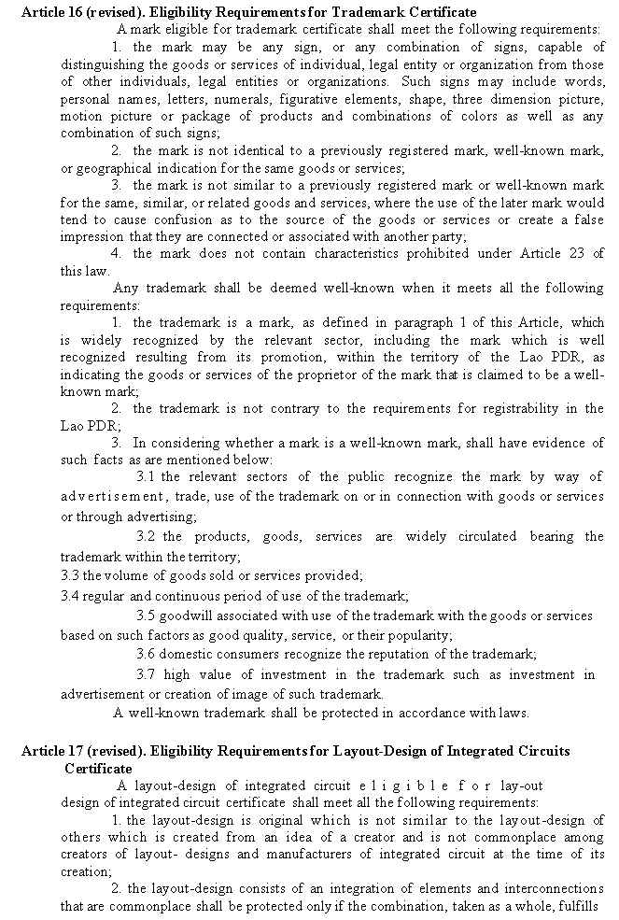

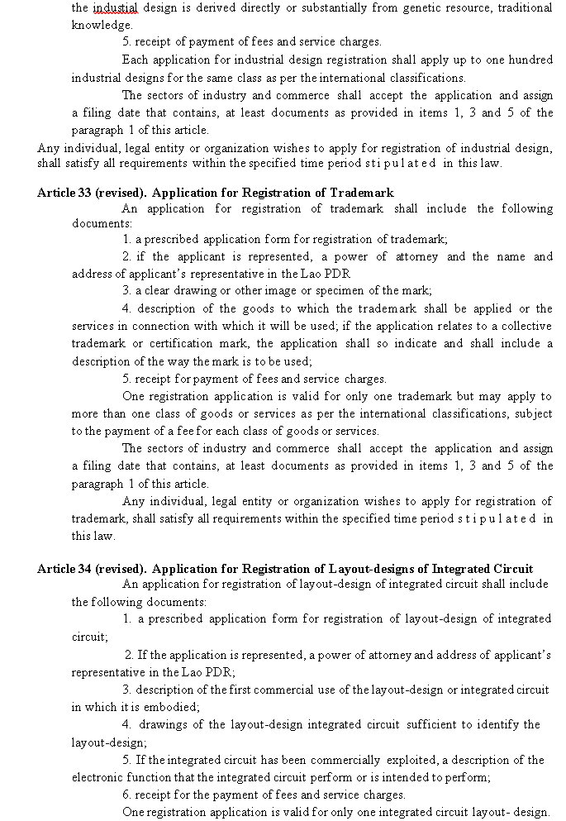

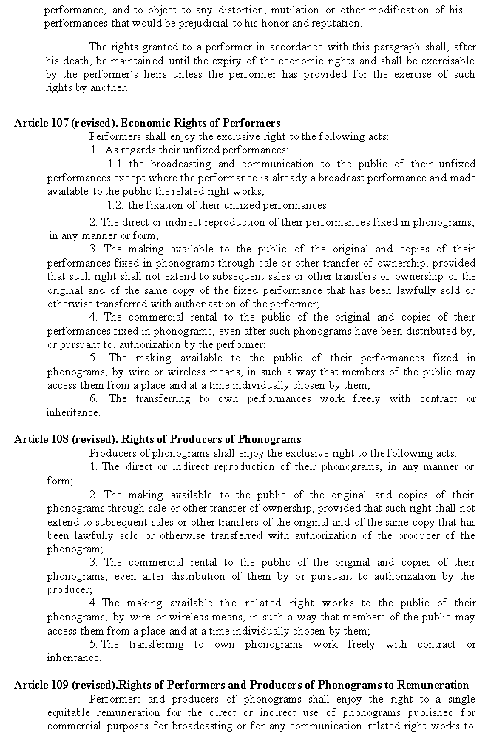

[Ende der Anlage II und des Dokuments]

Fin de l’Annexe II et du document /

Ende der Anlage II und des Dokuments /

Fin del Anexo II y del documento]